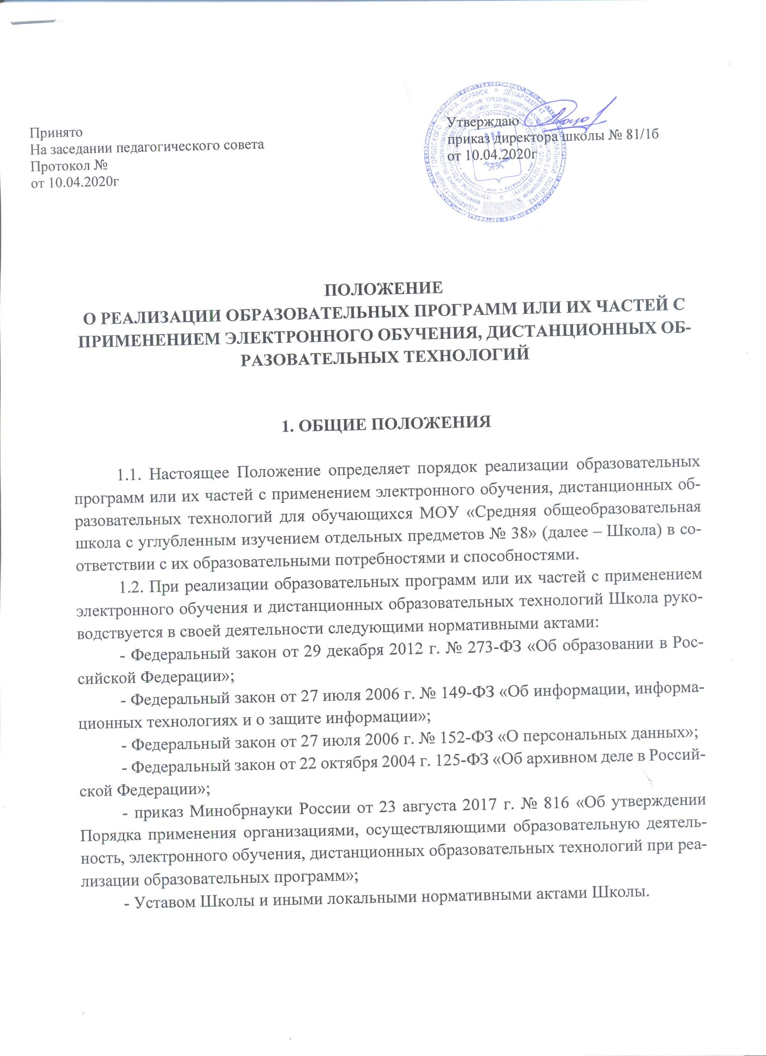
1.3. Под электронным обучением понимается организация образовательной деятельности с применением содержащейся в базах данных и используемой при реализации образовательных программ информации и обеспечивающих ее обработку информационных технологий, технических средств, а также информационно-телекоммуникационных сетей, обеспечивающих передачу по линиям связи указанной информации, взаимодействие обучающихся и педагогических работников.
1.4. Под дистанционными образовательными технологиями (далее – ДОТ) понимаются образовательные технологии, реализуемые в основном с применением информационно-телекоммуникационных сетей при опосредованном (на расстоянии) взаимодействии обучающихся и педагогических работников. Формы ДОТ: e-mail; дистанционное обучение в сети Интернет, интернет-уроки; сервисы электронный журнал и дневник; надомное обучение с дистанционной поддержкой; online-тестирование; вебинары; skype-общение; облачные сервисы; видеоконференции, дистанционные конкурсы; олимпиады и т.д.
1.5. Настоящее Положение обязательно для соблюдения всеми работниками, обучающимися и родителями (законными представителями) обучающихся Школы.
1.6. Контроль за соблюдением настоящего Положения возлагается на ответственное лицо, определяемое приказом руководителя Школы.

2. ЦЕЛИ И ЗАДАЧИ ОБУЧЕНИЯ С ПРИМЕНЕНИЕМ ЭЛЕКТРОННОГО ОБУЧЕНИЯ, ДИСТАНЦИОННЫХ ОБРАЗОВАТЕЛЬНЫХ ТЕХНОЛОГИЙ

2.1. Основной целью обучения с применением электронного обучения, ДОТ как важной составляющей в системе беспрерывного образования являются предоставление возможности получения доступного, качественного и эффективного образования всем категориям обучающихся независимо от места их проживания, возраста, состояния здоровья и социального положения с учетом индивидуальных образовательных потребностей и на основе персонализации учебного процесса.
2.2. Обучение с применением электронного обучения, ДОТ является одной из форм организации учебного процесса, которая направлена на решение следующих задач:
- повышение качества образования обучающихся в соответствии с их интересами, способностями и потребностями;
- предоставление обучающимся возможности освоения образовательных программ непосредственно по месту жительства обучающегося или его временного пребывания (нахождения);
- обеспечение реализации освоения обучающимися образовательных программ в период введения карантина в Школе вследствие превышения эпидемиологического порога заболеваемости, а также введения иных ограничительных мер;
- создание условий для более полного удовлетворения потребностей обучающихся в области образования;
- ориентация образовательного процесса на формирование и развитие общекультурны и профессиональных компетенций в соответствии с федеральными государственными образовательными стандартами;
- развивать профильное образование в рамках Школы на основе использования информационных технологий как комплекса социально-педагогических преобразований;
- увеличение контингента обучающихся за счет предоставления возможности освоения образовательных программ в максимально удобной форме – непосредственно по месту пребывания;
- повышение качества подготовки обучающихся за счет внедрения информационно-коммуникационных технологий и компьютерных средств обучения;
- повышение эффективности самостоятельной работы обучающихся.

3. ОРГАНИЗАЦИЯ ОБУЧЕНИЯ С ПРИМЕНЕНИЕМ ЭЛЕКТРОННОГО ОБУЧЕНИЯ, ДИСТАНЦИОННЫХ ОБРАЗОВАТЕЛЬНЫХ ТЕХНОЛОГИЙ

3.1. Обучение с применением электронного обучения, ДОТ осуществляется в очно-заочной форме.
3.2. Обучение с применением электронного обучения, ДОТ осуществляется как по отдельным предметам и элективным курсам, включенным в учебный план Школы, так и по всем предметам учебного плана.
3.3. Обучение с применением электронного обучения, ДОТ реализуется по заявлению обучающегося и (или) родителей (законных представителей). В период введения карантина в Школе вследствие превышения эпидемиологического порога заболеваемости, а также введения иных ограничительных мер обучение с применением электронного обучения, ДОТ осуществляется по инициативе Школы.
3.4. Школа устанавливает порядок и формы доступа к используемым Школой информационным ресурсам при реализации образовательных программ с применением электронного обучения, ДОТ.
3.5. Обучение осуществляется с применением специально разработанных программ учебного предмета (дисциплины, учебного курса, темы учебного курса), пособий учебно-методических комплексов, методических рекомендации для обучающегося по изучению учебного предмета, организации самоконтроля, текущего контроля. Учебные программы и учебные планы курсов, реализуемые с применением электронного обучения, ДОТ ежегодно утверждаются педагогическим советом Школы.
3.5. Выбор предметов изучения осуществляется обучающимися или родителями (законными представителями) обучающихся в соответствии с перечнем утвержденных программ по согласованию со Школой.
3.6. Формы ДОТ: групповые и индивидуальные дистанционные уроки, осуществляемые при помощи skype-общения и других информационно-коммуникационных технологий; дистанционные конкурсы и олимпиады; дистанционные самообучение в Интернете; видеоконференции; online-тестирование; сервис электронного журнала; вебинары; облачные сервисы и др.
3.7. В обучении с применением ДОТ используются следующие организационные формы учебной деятельности:
- лекция;
- консультация;
-семинар;
- практическое занятие;
- лабораторная работа;
- контрольная работа;
- самостоятельная работа;
- научно-исследовательская, проектная работа.
3.7. Самостоятельная работа обучающихся может включать следующие организационные формы (элементы) электронного и дистанционного обучения:
- работа с электронными ресурсами (учебниками), размещенными на официальном сайте Школы, а также с федеральными и региональными цифровыми образовательными ресурсами;
- просмотр видео-лекций, интернет-уроков;
- прослушивание аудиофайлов;
- компьютерное тестирование;
- изучение печатных и других учебных и методических материалов.
3.8. Регулярно на совещаниях и педсоветах, семинарах учителя-предметники делятся опытом использования элементов электронного обучения и ДОТ в образовательном процессе.
3.9. Директор контролирует процесс использования ДОТ в Школе.
3.10. При поступлении на обучение с применением электронного обучения, ДОТ, обучающиеся и педагогические работники проходят первоначальное обучение навыкам работы в информационно-образовательной системе Школы.
3.11. Учебные и методические материалы могут предоставляться обучающимся в виде: электронных учебных курсов, виртуальных лабораторных практикумов, компьютерных систем контроля знаний с наборами тестов, других электронных материалов на магнитных или оптических носителях, печатных изданий, электронных ресурсов с доступом по сети интернет.
Все учебные и методические материалы передаются в личное пользование обучающегося без права их тиражирования или передачи третьим лицам.
3.12. Научно-методическое обеспечение ДОТ включает:
- электронные и мультимедийные учебники;
- компьютерные обучающиеся программы;
- контрольно-измерительные материалы;
- учебные видеофильмы;
- аудио- и видеолекции;
-модульные рабочие учебники;
- авторские разработки;
- новые педагогические приемы и методики их использования.
3.13. Электронные компоненты учебно-методических комплексов размещаются в информационно-образовательной среде Школы по адресу: _______. На базе учебно-методических комплексов разрабатываются сетевые электронные учебные курсы, которые размещаются на сервера Школа.
3.14. В период длительного отсутствия обучающийся имеет возможность получать консультации учителя по соответствующей дисциплине через электронный дневник, электронную почту, программу Skype и т.д., используя для этого все возможные каналы выхода в Интернет.

4. ПРАВА И ОБЯЗАННОСТИ УЧАСТНИКОВ
ОБРАЗОВАТЕЛЬНОГО ПРОЦЕССА
4.1. Школа имеет право:
4.1.1. Применять электронное обучение и ДОТ при всех, предусмотренных законодательством Российской Федерации формах получения образования или при их сочетании, при проведении различных видов учебных, лабораторных и практических занятий практик, текущего контроля, промежуточной аттестации обучающихся;
4.1.2. Применять электронное обучение и ДОТ при наличии руководящих и педагогических работников и учебно-вспомогательного персонала, имеющих соответствующий уровень подготовки и специально оборудованных помещений с соответствующей технологией, позволяющей реализовывать образовательные программы с использованием ДОТ;
4.1.3. Вести учет результатов образовательного процесса и внутренний документооборот;
4.1.4. Устанавливать контрольные мероприятия для педагогических работников, принимаемых на работу в целях оценки их компетентности в сфере обучения с применением электронного обучения и ДОТ;
4.1.5. Для обеспечения использования дистанционных образовательных технологий при реализации образовательных программ организовать повышение квалификации руководящих, педагогических работников и учебно-вспомогательного персонала.
4.2. Обязанности Школы:
4.2.1. Выявление потребности и необходимости учащихся 1-11 классов в дистанционном обучении.;
4.2.2. Принятие педагогическим советом решение об использовании электронного обучения и ДОТ в Школе для удовлетворения образовательных потребностей обучающихся;
4.2.3. Включение часов дистанционного обучения в учебное расписание Школы, назначение времени консультаций;
4.2.4. Организация разработки электронных учебных курсов и ресурсов в информационной образовательной среде;
4.2.5. Обеспечение доступа обучающихся, педагогических работников к электронным ресурсам, позволяющим обеспечить освоение и реализацию образовательной программы с применением ДОТ в соответствии с порядком и формами доступа к используемым информационным ресурсам при реализации образовательных программ с применением электронного обучения и ДОТ;
4.2.6. Обеспечение утверждения разрабатываемых в Школе курсов и с использованием ДОТ;
4.2.7. Учет результатов освоения обучающимися образовательных программ, на основе предоставленных педагогами данных при аттестации;
4.2.8. Осуществление контроля за качеством обучения с применением электронного обучения и ДОТ;
4.2.9. Регистрация участников образовательного процесса на сайте или сетевом ресурсе, где размещены материалы.
4.3. Обучающиеся имеют право:
4.3.1. Получать при поступлении в Школу или при возникновении необходимости регистрационные данные для доступа на сайт Школы;
4.3.2. В образовательных целях использовать ресурсы, размещенные на сайте Школы.
4.4. Обучающиеся обязаны:
4.4.1. Своевременно проходить все этапы промежуточной и итоговой аттестации;
4.4.2. Использовать информационно-образовательную среду Школы только в образовательных целых;
4.4.3. Не осуществлять передачу регистрационных персональных данных для сайта Школы третьим лицам и не распространять материалы ресурсов Школы;
4.4.4. Корректно взаимодействовать с участниками образовательного процесса на информационных ресурсах Школы (форумах, чатах и т.д.).

5. ТЕХНИЧЕСКОЕ ОБЕСПЕЧЕНИЕ ПРИМЕНЕНИЯ ЭЛЕКТРОННОГО ОБУЧЕНИЯ, ДИСТАНЦИОННЫХ ОБРАЗОВАТЕЛЬНЫХ ТЕХНОЛОГИЙ
5.1 Учебный процесс с применением электронного обучения и ДОТ в Школе обеспечивается следующими техническими средствами и программным обеспечением:
5.1.1. Компьютеры ученика и учителя с высокоскоростным выходом в Интернет, обеспечивающие возможность работы с мультимедийным контентом: воспроизведение видеоизображений, качественный стереозвук в наушниках, речевой ввод с микрофона и др.
5.1.2. Периферийное оборудование:
- принтер (черно/белой печати, формата А4);
- устройство для ввода визуальной информации (сканер, цифровой фотоаппарат, web-камера и пр.);
- устройства создания графической информации (графический планшет), которые используются для создания и редактирования графических объектов, ввода рукописного текста;
- акустические колонки;
- оборудование, обеспечивающее подключение к сети Интернет (комплект оборудования для подключения к сети Интернет, сервер);
5.3. Компьютерное оборудование может использовать различные операционные системы (в том числе систему MAC OS, семейств Windows, Linux). Все программные средства, устанавливаемые на компьютерах, имеющихся в Школе, должны быть лицензированы.
6. ПРАВИЛА РАБОТЫ В ИНФОРМАЦИОННОЙ ОБРАЗОВАТЕЛЬНОЙ СРЕДЕ ШКОЛЫ
6.1. Доступ обучающихся и педагогических работников осуществляется с помощью веб-браузер через сайт . Доступ осуществляется посредством введения имени пользователя и пароля (далее – реквизиты).
6.2. Пользователи несут ответственность за сохранность своих реквизитов доступа, исключающую подключение посторонних лиц

7. ЗАКЛЮЧИТЕЛЬНЫЕ ПОЛОЖЕНИЯ

7.1. Настоящее положение утверждается директором Школы.
7.2. С настоящим Положением участники образовательного процесса знакомятся под роспись.
7.3. Директор, заместитель директора по учебно-воспитательной работе, администратор сайта Школы имеют доступ ко всем ресурсам электронного обучения, ДОТ Школы, контролируют процессы их создания и модернизации, а также их использования.

ПРИЛОЖЕНИЕ
к Положению о реализации образовательных программ или их частей с применением электронного обучения, дистанционных образовательных технологий
от «10» апреля 2020г.
Лист ознакомления участников образовательного процесса с Положением о реализации образовательных программ или их частей с применением электронного обучения, дистанционных образовательных технологий

№ п/п | ФИО | Должность | Подпись, дата
1 | Адушкина Диана Александровна | учитель английского языка
2 | Баканова Любовь Александровна | учитель начальных классов
3 | Балашова Нурия Равильевна | учитель географии
4 | Безунов Сергей Евгеньевич | учитель физической культуры
5 | Борисова Наталия Анатольевна | учитель математики
6 | Власкин Александр Сергеевич | учитель информатики
7 | Гудкова Валентина Михайловна | учитель английского языка
8 | Гринина Валентина Александровна | учитель английского языка
9 | Демиденко Валентина Владимировна | учитель английского языка
10 | Демина Ангелина Алексеевна | учитель начальных классов
11 | Дригалова Ольга Семеновна | учитель истории
12 | Евишева Татьяна Сергеевна | Учитель биологии
13 | Жилина Ольга Александровна | учитель математики
14 | Зотова Татьяна Григорьевна | учитель русского языка и литературы
15 | Золина Наталья Серафимовна | бухгалтер
16 | Иванова Вера Ивановна | учитель истории
17 | Иванцова Оксана Ивановна | главный бухгалтер
18 | Ивченкова Мария Владимировна | психолог
19 | Ишаев Александр Вадимович | Учитель физики
20 | Камдина Ирина Александровна | учитель начальных классов
21 | Карасева Ирина Юрьевна | учитель ИЗО
22 | Курчин Михаил Николаевич | учитель технологии (труд.обучение)
23 | Каримова Рамиля Равильевна | учитель начальных классов
24 | КузнецоваТатьяна Владимировна | учитель начальных классов
25 | Курынова Евгения Александровна | учитель географии
26 | Лапина Мария Ивановна | зав.библиотекой
27 | Липатова Галина Павловна | учитель начальных классов
28 | Логинова Татьяна Петровна | учитель русского языка и литературы
29 | Майдокин Сергей Владимирович | учитель физической культуры
30 | Марычева Нина Константиновна | учитель химии
31 | Матюшкина Мария Николаевна | учитель английского языка
32 | Массерова Магдалена Алексеевна | учитель начальных классов
33 | Мучкасова Елена Васильевна | учитель истории
34 | Мухаева Илнара Равильевна | учитель русского языка и литературы
35 | Макарова Екатерина Александровна | учитель начальных классов
36 | Мурикова Наталья Сергеевна | учитель начальных классов
37 | Мунтян Светлана Сергеевна | учитель музыки
38 | Нежданов Анатолий Сергеевич | учитель физической культуры
39 | Паршина Татьяна Ивановна | Педагог-организатор
40 | Пестова Дарья Михайловна | учитель информатики
41 | Пронькина Анна Николаевна | учитель иностранного языка
42 | Потапова Ольга Петровна | учитель начальных классов
43 | Ромашкина Татьяна Викторовна | учитель начальных классов
44 | Сидорова Оксана Юрьевна | учитель немецкого языка
45 | Слосинова Румия Джафаровна | учитель начальных классов
46 | Семчук Ольга Николаевна | учитель русского языка и литературы
47 | Соколова Наталья Николаевна | учитель немецкого языка
48 | Семёнова Ирина Викторовна | учитель начальных классов
49 | Старостина Оксана Сергеевна | учитель начальных классов
50 | Суркова Алиса Сергеевна | учитель начальных классов
51 | Тряева Анна Юрьевна | учитель математики
52 | Туртаева Таисия Ивановна | учитель технологии
53 | Тезина Наталья Васильевна | учитель начальных классов
54 | Темаева Людмила Ивановна | лаборант
55 | Уткина Светлана Юрьевна | учитель русского языка и литературы
56 | Фалина Ксения Игоревна | учитель русского языка и литературы
57 | Федотова Елена Владимировна | учитель начальных классов
58 | Федотов Дмитрий Николаевич | учитель физической культуры
59 | Христофорова Анастасия Владимировна | учитель математики
60 | Цыплакова Ирина Алексеевна | учитель начальных классов
61 | Явкина Татьяна Анатольевна | учитель мордовского языка

